Салат з фасолі "Дієтичний"
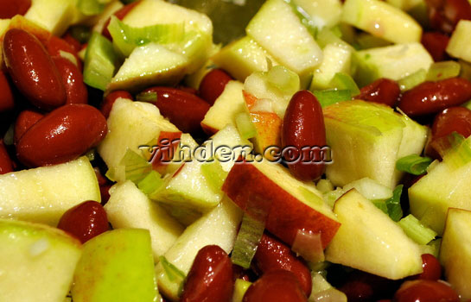
Салати з фасолі, незважаючи на свою високу поживну цінність, популярні серед тих, хто хоче схуднути, оскільки квасоля не сприяє набору жиру в проблемних місцях.

Здавалося б, як може звичайний салат стати прикрасою сучасного святкового столу? Але сьогодні це блюдо (як мінімум один салат) є невід'ємним елементом будь-якого столу, за яким збираються гості.

Великою популярністю користуються легкі салати, низькокалорійні, заправлені оливковою або рослинною олією. За рахунок великого вмісту клітковини, вони дуже корисні для шлунка.

Цей салат, є яскравим прикладом дієтичних низькокалорійних салатів.

Інгредієнти:

* Салат зелений 1 пучок
* Гірчиця 0,5 ч.л.
* Морква 2 шт.
* Часник 2 зубчики
* Яблуко 1 шт.
* Фасоля консервована 200 гр.
* Лимон 1 шт.
* Оливкова олія 3 ст.л.
* Сіль
* Цукор
Приготування
1. Відваріть моркву, почистіть і наріжте невеликими кубиками.
2. Яблуко очистіть від шкірки і наріжте.
3. Ретельно промийте листя салату, обсушіть і поріжте соломкою, шириною приблизно 1 см.
4. Далі, ми приготуємо заправку для салату: викладаємо в мисочку олію, гірчицю, видавлюємо сік 1 лимона, подрібнений часник і додамо трохи цукру і солі (на смак).
5. У глибоку миску викладіть всі нарізані овочі, зверху викладіть фасолю, перед подачею на стіл полийте заправкою.

Салат зі свіжої капусти - легкий рецепт
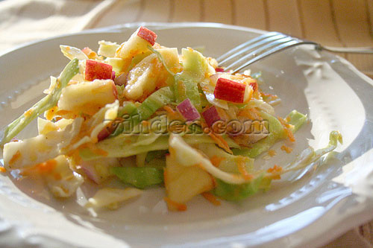
Сьогодні пропонуємо вашій увазі рецепт, напевно самого улюбленого салату серед тих, хто бажає схуднути - салату з капусти. Це воістину свіжий, легкий овочевий салат злегка кислуватого смаку, за рахунок лимонного соку і соковитий, завдяки яблуку. Нехай салат не святковий, але його завжди можна гарно оформити та подати до столу.
Інгредієнти:
1. Капуста (краще молода) 300 гр.
2. Морква 1 шт.
3. Яблуко 1 шт.
4. Зелень кропу ½ пучка
5. Цибуля зелена за смаком
6. Сіль за смаком
7. Цукор 1 ч.л.
8. Лимонний сік 1 ст.л.
9. Олія оливкова або соняшникова 4 ст.л.
10. Мелений перець
Приготування:
1. Капусту порізати тонкою соломкою.
2. Моркву натерти на крупній тертці.
3. Яблуко очистити від шкірки, видалити серцевину і теж потерти на тертці.
4. Кріп подрібнити, зелений лук дрібно нарізати.
5. Всі овочі для салату перемішати, можна злегка розтерти салат руками.
6. Для заправки взяти цукор, сіль, лимонний сік і олію, додати мелений перець, все перемішати. Отриманою заправкою полити салат.

